МІНІСТЕРСТВО ОСВІТИ І НАУКИ УКРАЇНИ

НАЦІОНАЛЬНИЙ ТЕХНІЧНИЙ УНІВЕРСИТЕТ УКРАЇНИ

«КИЇВСЬКИЙ ПОЛІТЕХНІЧНИЙ ІНСТИТУТ»

Веб-орієнтована розробка програмного забезпечення

Лабораторна робота №4. Автоматизація повторюваних операцій.

*Виконав студент гр. ІС-72*

*Фрідріхсон М. А.*

Київ

НТУУ «КПІ»

2018

**Завдання:**

Написати скрипт автоматичного формування HTML-документа із таблицями Тбл.1, Тбл.2, Тбл.3, Тбл.4 за заданими параметрами:

1. За умовчанням скрипт формує таблиці з розмірностями, встановленими з допомогою відповідних констант у скрипті.
2. Користувач через HTML-форму може задати значення кількості рядків і стовпчиків, відмінне від значень констант.
3. Скрипт перевіряє коректність вхідних даних, при некоректних даних додає до HTML-документа з таблицями повідомлення в довільній формі про некоректність вхідних даних.
4. Дані, введені користувачем через HTML-форму, скрипт зберігає у двох таблицях бази даних MySQL – окремо коректні і некоректні.
5. В кожну четверту клітинку кожної таблиці окремо скрипт вставляє фразу «четверта клітинка». Нумерація клітинок послідовна і наскрізна в порядку формування HTML документа, для кожної таблиці своя власна.

**Код документів:**

*index.php:*

<!DOCTYPE html>

<html>

<head>

<meta charset="utf-8">

<script src="https://ajax.googleapis.com/ajax/libs/jquery/3.3.1/jquery.min.js"></script>

<link rel="stylesheet" type="text/css" href="index.css">

</head>

<body>

<?php

if ($_POST["n"] && $_POST["n"] < 1000 && $_POST["n"] > 0) {

$n = $_POST["n"];

$db_valid = mysqli_connect("test.ua", "root", "", "valid");

$query = "INSERT INTO inputs (value) VALUES (".(int)$_POST["n"].")";

mysqli_query($db_valid, $query);

}

else if ($_POST["n"] && ($_POST["n"] > 1000 || $_POST["n"] < 1)) {

$db_invalid = mysqli_connect("test.ua", "root", "", "invalid");

$query = "INSERT INTO inputs (value) VALUES (".$_POST["n"].")";

mysqli_query($db_invalid, $query);

echo '<div style="text-align: center"><div class="alert">Please, suggest a number in the range from 1 to 999</div></div>';

$n = 7;

}

else {

$n = 7;

}

?>

<div style="text-align: center">

<form action="index.php" method="post">

Enter the constant for generating tables:<br>

<input type="number" name="n" required><br>

<input type="submit" value="Submit">

</form>

</div>

<table id="first">

<caption>Table 1</caption>

<?php

$counter=0;

for ($i=0; $i<$n; $i++)

{

echo '<tr>';

if ($i > 0) {

echo '<td rowspan="'.($n-$i).'">';

if ($counter % 4 == 0) {

echo '4th cell';

}

echo '</td>';

}

$counter++;

echo '<td colspan="'.($n-$i).'"></td>';

$counter++;

echo '</tr>';

}

?>

</table><br>

<table id="second">

<caption>Table 2</caption>

<?php

$counter=1;

for ($i=0; $i<$n; $i++)

{

echo '<tr>';

echo '<td rowspan="'.($n-$i).'"></td>';

$counter++;

if ($i != $n-1) {

echo '<td colspan="'.($n-$i).'">';

if ($counter % 4 == 0) {

echo '4th cell';

}

echo '</td>';

}

$counter++;

echo '</tr>';

}

?>

</table><br>

<table id="third">

<caption>Table 3</caption>

<?php

for ($i=0;$i<$n;$i++)

{

echo '<col width="100px">';

}

$counter=1;

$remainder = $n;

for ($i = 0;$i<$n;$i++)

{

echo '<tr>';

$j=0;

while ($remainder > 0)

{

if ($remainder >= 2)

{

echo '<td colspan="2">';

$j=$j+2;

}

else

{

echo '<td colspan="'.$remainder.'">';

if ($j==0) {

$j=$j+$remainder;

}

else {

$j=$j+2;

}

}

if ($counter % 4 == 0) {

echo '4th cell';

}

echo '</td>';

$counter++;

$remainder = $n - $j;

}

echo '</tr>';

$remainder = 0 - $remainder;

if ($remainder == 0) {

$remainder = 2;

}

}

?>

</table>

<table id="fourth">

<caption>Table 4</caption>

<?php

$column_fill=[3,0,0];

$counter=1;

$remainder = $n >= 3 ? 3: $n;

if ($n%3==0 && $n > 3)

{

for ($i = 0; $i < $n/3; $i++)

{

echo '<tr style="height:'.(28*($n/3)).'px">';

for ($j=0; $j < $n; $j++)

{

echo '<td>';

if ($counter % 4 == 0) {

echo '4th cell';

}

$counter++;

echo '</td>';

}

echo '</tr>';

}

}

else

{

echo '<tr style="height: 28px">';

echo '<td rowspan="'.($n >= 3 ? 3: $n).'">';

$counter++;

for ($i = 0; $i < $n - 1; $i++)

{

if (0 < $i && $i < 3)

{

$column_fill[$remainder] = $i + 1;

}

$fullness = $remainder;

while ($fullness < $n - 3) {

$fullness = $fullness + 3;

}

$remainder = 3 - ($n - $fullness);

if ($remainder == 0) {

$remainder = 3;

}

echo '<td rowspan="'.$remainder.'">';

if ($counter % 4 == 0) {

echo '4th cell';

}

echo '</td>';

$counter++;

}

echo '</tr>';

if ($n > 3)

{

$start_col = $column_fill[1];

$curr_col = 3;

$sequence = [$start_col, 5-$start_col, 1];

for ($i = 1; $i < $n; $i++)

{

$curr_col=$sequence[$i>3?($i%3)-1:$i-1];

echo '<tr style="height: 28px">';

for ($j=$curr_col; $j<=$n; $j=$j+3)

{

echo '<td rowspan="'.($n - $i >= 3 ? 3: $n - $i).'">';

if ($counter % 4 == 0) {

echo '4th cell';

}

echo '</td>';

$counter++;

}

echo '</tr>';

}

}

}

?>

</table>

<script src="index4.js"></script>

</body>

</html>

*index.css:*

caption {

font: 30pt bold;

}

table {

border-spacing: 0;

}

table, td {

border: 1px solid black;

}

td {

text-align: center;

width: 100px;

height: 30px;

}

td:not(:empty) {

box-shadow: inset 0 0 0 5px red;

}

form {

text-align: center;

display: inline-block;

margin: 20px;

padding: 20px;

border: 3px solid black;

border-radius: 20px;

}

form > input {

margin-top: 5px;

}

form > input[type="number"] {

width: 70px;

}

form > input[type="submit"] {

width : 100px;

height: 40px;

}

.alert {

padding: 20px;

display: inline-block;

margin-top: 20px;

border: 3px solid red;

border-radius: 20px;

background-color: rgba(255, 0, 0, 0.3);

text-align: center;

}

**Скріншоти результатів роботи:**

Стандартний вигляд (для константи = 7)

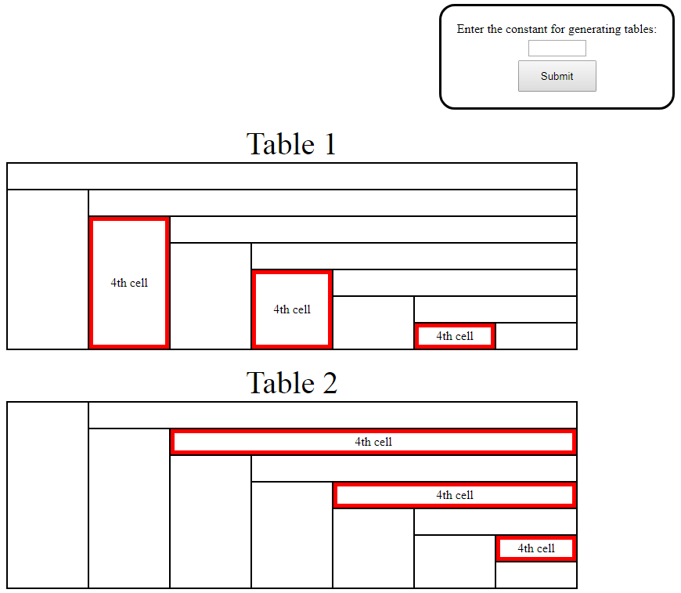

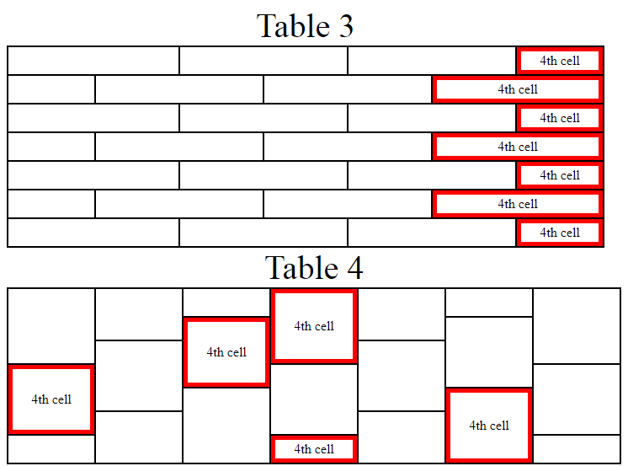

Вигляд для константи, що дорівнює 11:

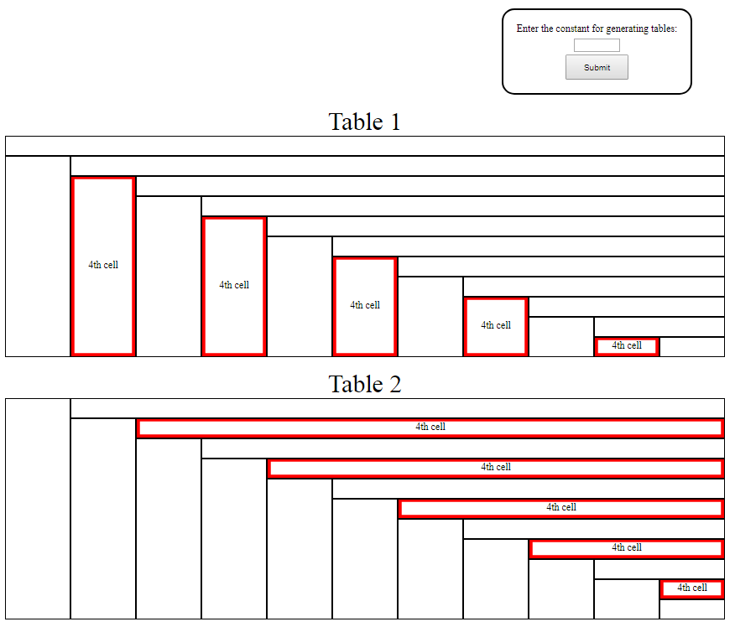

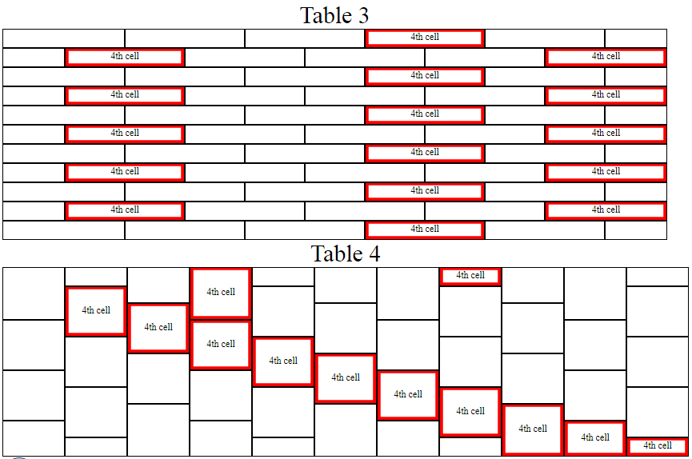

Таблиці бази данних:

1. Для правильних вхідних данних:

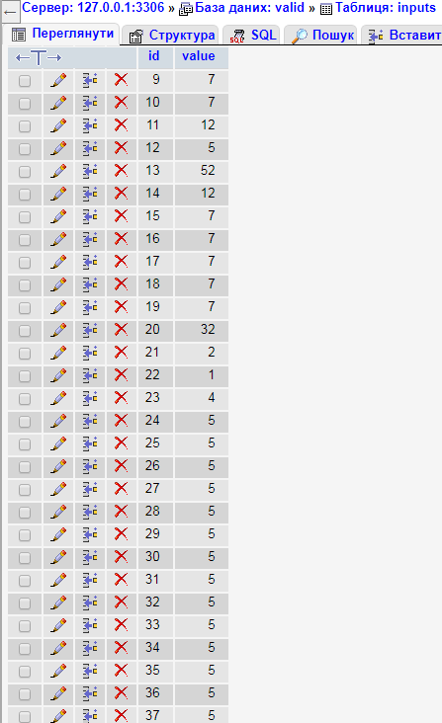

1. Для неправильних вхідних данних:

